Как подготовить черновик по заказу М17
Инструкция для первого знакомства с учебным журналом «Маяк». Результат — проверенный текст в вашем локальном документе. Клиенту ничего не отправляется.
Перед началом откройте журнал и пустой документ для результата. Адрес: https://learn.armif.ru/static/demos/instruction-lab.html. Все данные вымышлены; регистрация и загрузка файлов не нужны.

1 Откройте заказ
В поле «Учебный день» оставьте «12 сентября». В строке М-17 нажмите «Открыть заказ». Появится карточка, как на снимке ниже.

2 Сверьте карточку
Всего заказано 30 коробок: 24 подтверждены на 14 сентября, остальные 6 — на 18 сентября. Скидка не согласована. Согласие клиента на две поставки пока неизвестно.
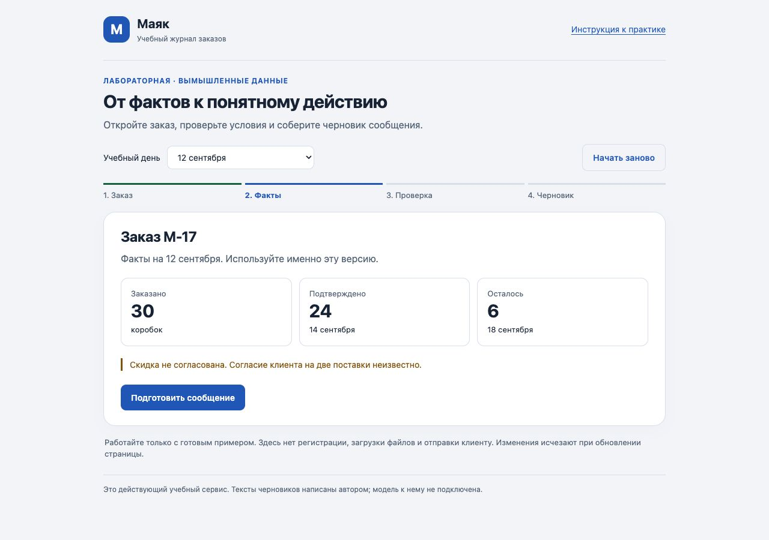
Рисунок 1. Карточка М-17 на 12 сентября. Найдите оба количества и обе даты.

Пройдите проверку

3 Подготовьте сообщение
В карточке нажмите «Подготовить сообщение». Появится экран с тремя флажками. Сначала прочитайте условия, затем отметьте каждое из них.
Проверьте количество 24 + 6 = 30, сроки 14 и 18 сентября и отсутствие обещанной скидки или неподтверждённого согласия клиента.

4 Соберите черновик
После трёх отметок нажмите «Собрать черновик». Должны появиться тема и абзац сообщения. Клиенту задаётся вопрос, подходит ли поставка в два этапа.
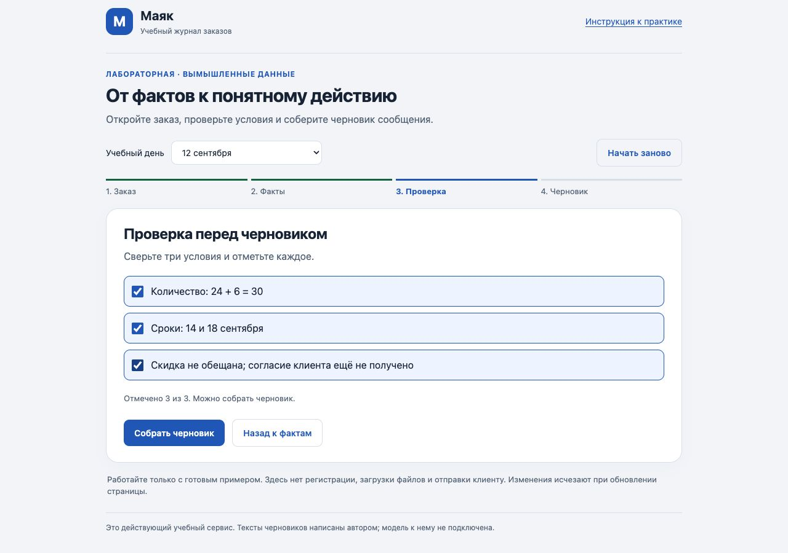
Рисунок 2. Отмечены все три условия. Кнопка «Собрать черновик» стала доступна.

Если кнопка недоступна
Посмотрите на строку «Отмечено … из 3». Прочитайте и отметьте оставшиеся условия. Если не уверены в фактах, нажмите «Назад к фактам» и сверьте карточку. При возврате к проверке флажки нужно отметить заново.

Сохраните проверенный результат

5 Проверьте текст
В сообщении должны сохраниться 24 коробки на 14 сентября и 6 на 18 сентября. Клиенту задают вопрос о двух поставках; его согласие и скидку не выдумывают.

6 Перенесите текст в документ
Нажмите «Скопировать текст» и вставьте результат в свой локальный документ. Убедитесь, что перенеслись тема и весь абзац. Одного выделения текста недостаточно.
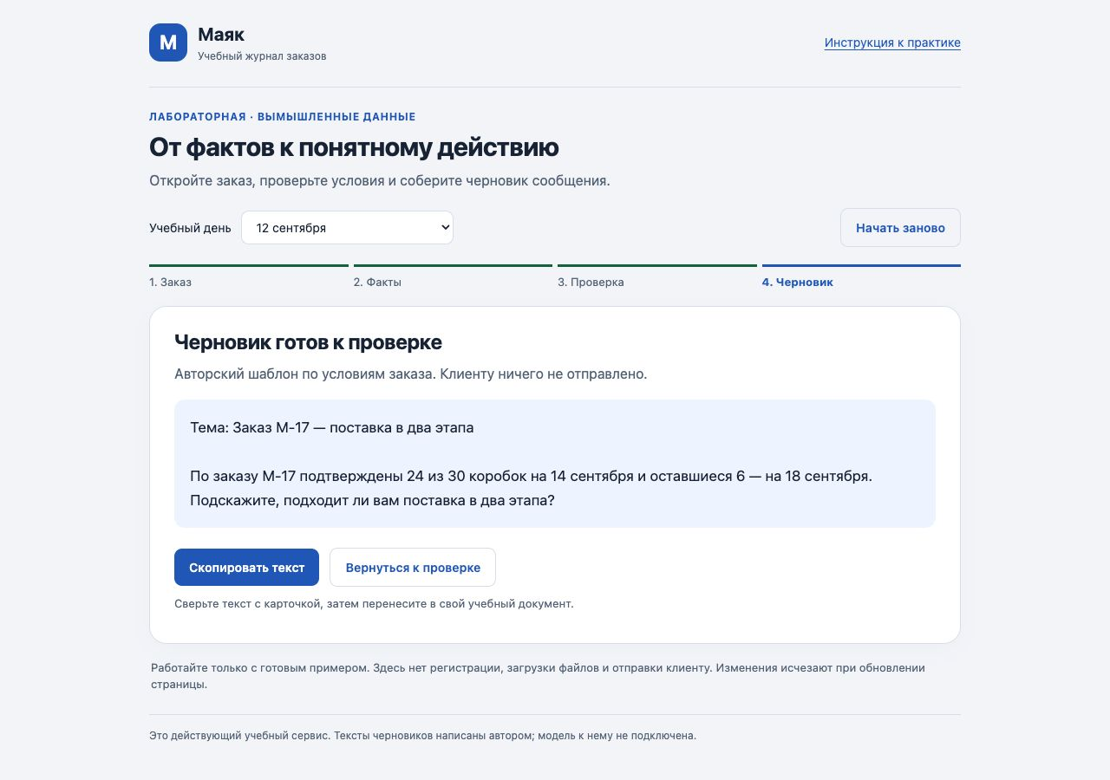
Рисунок 3. Готовый авторский черновик. Кнопка копирует текст, а не отправляет клиенту.

Если копирование не сработало
Выделите тему и абзац мышью. Скопируйте сочетанием Ctrl+C (на Mac — Cmd+C), затем вставьте в документ Ctrl+V (на Mac — Cmd+V). Проверьте полноту вставки.

Проверка результата
В локальном документе есть тема и весь абзац; количества и даты совпадают с карточкой; нет обещанной скидки и утверждения о согласии клиента. Для повторного прогона нажмите «Начать заново».
Снимки получены из работающего учебного сервиса. Инструкция отредактирована автором после реального ответа Qwen3 8B; это не неизменённый ответ модели.

